

Институт информационных и вычислительных технологий

Кафедра управления и интеллектуальных технологий

**Отчет по лабораторной работе 6**

**По курсу «Элементы и системы гидроавтоматики»**

**«Испытание регулируемого дросселя»**

Выполнили студенты: Михайловский М., Ковалёв Е., Рехалов А.

Группа: А-03-21

Бригада: 3

Проверил: Шилин Денис Викторович

**Москва 2024**

**Цель и содержание работы**

Целью работы является изучение способа обеспечения последовательного движения двух гидроцилиндров с помощью клапанов последовательности в одном направлении и обратной последовательности их движения в другом направлении, а также приобретения навыков самостоятельного составления гидравлических схем, монтажа и наладки гидросистем.

ГЦ2

ГЦ1

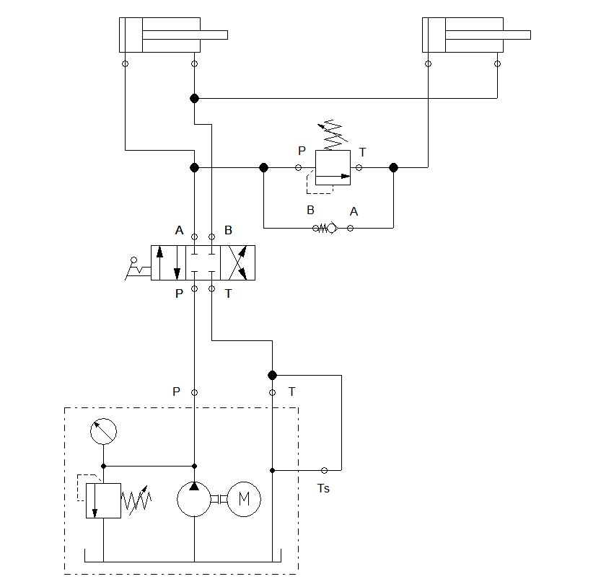

НУ

Р

КО

КН

Рис. 1. Принципиальная гидравлическая схема подключения клапана последовательности

Снятые в течение работы данные и анализ результатов

|  |  |
| --- | --- |
| Pкс, МПа | Pн, МПа |
| 5 | 5,6 |

При такой настройке рассматриваемая схема обеспечивает последовательное выдвижение левого и правого гидроцилиндра (рис. 2). Это связано с тем, что при изначальной подаче напора давлением до 5,6 МПа из насоса поток жидкости делится между входом первого гидроцилиндра и напорным клапаном. Поступающего давления на напорный клапан недостаточно, чтобы он открылся, и движется только первый гидроцилиндр.

Затем, когда первый гидроцилиндр завершает свое движение, поток жидкости, поступающий в напорный клапан, увеличивается и становится достаточным, чтобы открыть его и начать движение второго гидроцилиндра.

В обратном направлении из-за более низкого давления жидкости поступающего со второго гидроцилиндра (в связи с преодолеваемым сопротивлением обратного клапана) этот поток жидкости перекрывается потоком из первого гидроцилиндра. Что так же обеспечивает последовательное задвижение гидроцилиндров.

xmax

xmax

0

0

x

t

ГЦ2

ГЦ1

Рис. 2. Циклограмма работы гидропривода по схеме рис. 1.

Приложение. Спецификация гидравлических устройств (ГОСТ 21.110-2013)

|  |  |  |  |  |  |  |  |  |
| --- | --- | --- | --- | --- | --- | --- | --- | --- |
| **Поз.** | **Наименование, техническая характеристика** | **Тип, марка, обозначение документа, опросного листа** | **Код продукции** | **Поставщик** | **Единица  измерения** | **Кол.** | **Масса 1 ед., кг** | **Примечание** |
| **1** | **2** | **3** | **4** | **5** | **6** | **7** | **8** | **9** |
| **Оборудование** | | | | | | | | |
| 1 | Гидроцилиндр с односторонним штоком | ГЦ |  |  |  | 2 |  |  |
| 2 | Гидравлическая насосная установка | НУ |  |  |  | 1 |  |  |
| 3 | Гидравлический напорный клапан прямого действия | КН |  |  |  | 1 |  |  |
| 4 | Гидравлический обратный клапан | КО |  |  |  | 1 |  |  |
| 5 | Гидравлический распределитель 4/3 с центральным положением «все каналы перекрыты» с рычажным управлением | Р |  |  |  | 1 |  |  |
| 6 | Штуцер тройник |  |  |  |  | 4 |  |  |
| 7 | Гидравлический рукав высокого давления |  |  |  |  | 11 |  |  |